Valmierā

11.09.2020 Nr.11.5/3868/VI/2020
Uz 01.09.2020. Nr.TEH#184538

Tehniskie noteikumi Nr. VI20TN0269

(izdoti saskaņā ar likuma “Par ietekmes uz vidi novērtējumu” 13. panta trešo un ceturto daļu un Ministru kabineta 2015. gada 27. janvāra noteikumu Nr. 30 “Kārtība, kādā Valsts vides dienests izdod tehniskos noteikumus paredzētajai darbībai” 13. punktu un pielikuma 8. punkta 8.9. apakšpunktu)

Derīgi līdz 2025. gada 10. septembrim

Juridiskā persona, kas gatavojas veikt darbību (iesniedzējs): | SIA “RŪJIENAS SILTUMS”, reģ. Nr. 44103023807, juridiskā adrese: Raiņa iela 3, Rūjiena, Rūjienas novads, LV-4240, e-pasta adrese: gints.veveris@riujienassiltums.lv, tālr.: 28611943
Paredzētā darbība: | Siltumtīklu, ārējā ūdensvada un sadzīves kanalizācijas ar sūkņu stacijas būvniecība, izbūvējot tērauda estakādi pār Rūju
Paredzētā darbības norises vieta: | Zemes vienības ar kadastra apzīmējumiem 96150060010, 96150060013, 96150060711, 96150061502, 96150061504, 96150061601, 96150061302, 96580020120, 96580020043, 96580020105, 96580020089, Rūjienas novads
Pamatojums: | 2020. gada 2. septembrī saņemtais iesniegums tehnisko noteikumu saņemšanai.

Vides aizsardzības prasības:

- Atļauta siltumtīklu, ārējā ūdensvada un sadzīves kanalizācijas ar sūkņu stacijas būvniecība no pašvaldības katlu mājas Rīgas ielā 67, Rūjienā uz pansionātu “Rūja”, šķērsojot Rūjas upi, izbūvējot tērauda estakādi, saskaņā ar iesniegto un izvērtēto shēmu tehnisko noteikumu pielikumā.
- Darbus, kas saistīti ar Rūjas upi, veikt, ievērojot šādus nosacījumus:
  - aizliegts veikt upes padziļināšanu un būtisku krasta līniju izmainīšanu;
  - estakādes pamatus atbilstoši nostiprināt, lai novērstu erozijas procesu attīstību;
  - nepieļaut upes ūdens plūsmas un līmeņa izmaiņas;
  - iespēju robežās samazināt uzduļķojuma veidošanos un izplatību upē.
- Rūjas upes 10 metru aizsargjoslā aizliegts ierīkot materiālu un/vai tehnikas uzglabāšanas vietas.
- Īpaši aizsargājamo biotopu Palieņu zālāji un Smiltāju zālāji (novietojumu skatīt tehnisko noteikumu pielikumā) teritorijā transporta un cilvēku kustību iespēju robežās organizēt pa vienu ceļu un minēto biotopu teritorijā neveidot būvmateriālu novietnes un transportlīdzekļu stāvlaukumus.
- Nepieļaut naftas produktu nokļūšanu upē. Vietas, kur tiek izmantota tehnika, apgādāt ar absorbenta materiāliem, ar kuriem savlaicīgi savākt izlijušos naftas produktus, lai ar tiem nepiesārņotu vidi. Izmantotos absorbenta materiālus savākt speciālos, marķētos konteineros un nodot uzņēmumam, kas nodarbojas ar bīstamo atkritumu apsaimniekošanu.
- Būvniecības atkritumus apsaimniekot tā, lai negatīvi neietekmētu apkārtējo vidi. Atkritumi jāsavāc un jānodod atkritumu apsaimniekošanas uzņēmumam. Pēc darbu pabeigšanas sakārtot ietekmēto teritoriju.

Izvērtētā informācija: paredzētās darbības iesniegums Valsts vides dienesta informācijas sistēmā “TULPE”; iesniedzējas sagatavotā papildu informācija uz 9 lpp. Dabas aizsardzības pārvaldes dabas datu pārvaldības sistēma “OZOLS”. Dabas aizsardzības pārvaldes Vidzemes reģionālās administrācijas 2020. gada 9. septembra atzinums Nr.3.27/4435/2020-N uz 1 lpp.

Piemērotās tiesību normas:

- Administratīvā procesa likuma 63. panta pirmā daļa, 64. panta pirmā daļa, 65. panta pirmā daļa, 76., 77., 78. un 79. pants.
- Vides aizsardzības likuma 3. panta pirmās daļas 3. un 4. punkts.
- Likuma “Par piesārņojumu” 5. panta 1., 5. un 7. punkts.
- Sugu un biotopu aizsardzības likuma 9. pants.
- Aizsargjoslu likuma 7. panta pirmā daļa, otrās daļas 2. punkts, 35. pants, 37. pants.
- Ūdens apsaimniekošanas likuma 7. panta 1., 2., 4. un 5. punkts.
- Atkritumu apsaimniekošanas likuma 1. panta 4. punkts, 4. pants, 15. panta pirmā daļa, 16. pants, 17. panta pirmā un otrā daļa.
- Likuma “Par Ziemeļvidzemes biosfēras rezervātu” 2., 3., 5. un 14. pants.
- Ministru kabineta 2012. gada 2. maija noteikumu Nr. 303 “Ziemeļvidzemes biosfēras rezervāta individuālie aizsardzības un izmantošanas noteikumi” 11. punkts.
- Ministru kabineta 2002. gada 22. janvāra noteikumu Nr. 34 “Noteikumi par piesārņojošo vielu emisiju ūdenī” 6. punkts.
- Ministru kabineta 2017. gada 20. janvāra noteikumu Nr. 350 “Noteikumi par īpaši aizsargājamo biotopu veidu sarakstu” pielikuma 3. punkta 3.11. apakšpunkts.
- Ministru kabineta 2017. gada 9. maija noteikumi Nr. 253 “Atsevišķu inženierbūvju būvnoteikumi”.

Administratīvā procesa dalībnieku viedoklis:
Dabas aizsardzības pārvaldes Vidzemes reģionālās administrācija 2020. gada 9. septembrī ir sniegusi atzinumu Nr. 3.27/4435/2020-N par to, ka pieļaujams veikt ārējā ūdensvada un sadzīves kanalizācijas ar sūkņu staciju būvniecību no pašvaldības katlu mājas Rīgas ielā 67, Rūjienā, uz Pansionātu “Rūja”, šķērsojot Rūjas upi, izbūvējot tērauda estakādi, ja īpaši aizsargājamo biotopu Smiltāju zālāji 6120* un Palieņu zālāji 6450 teritorijā transporta un cilvēku kustību tiks organizēta, iespēju robežās, pa vienu ceļu un biotopu teritorijā netiks veidotas būvmateriālu novietnes un stāvlaukumi. Minētajā atzinumā norādīts, ka plānotās darbības vieta atrodas Ziemeļvidzemes biosfēras rezervātā, tā ainavu aizsardzības un neitrālajā zonā.

Tehnisko noteikumu Nr. VI20TN0269 pielikums ir neatņemama šo tehnisko noteikumu sastāvdaļa.
Tehniskajos noteikumos noteiktās vides aizsardzības prasības var grozīt saskaņā ar Ministru kabineta 2015. gada 27. janvāra noteikumu Nr. 30 “Kārtība, kādā Valsts vides dienests izdod tehniskos noteikumus paredzētajai darbībai” 25., 26., un 27.punktu.
Šos tehniskos noteikumus var apstrīdēt mēneša laikā no spēkā stāšanās dienas Vides pārraudzības valsts birojā. Iesniegumu par apstrīdēšanu iesniegt Vidzemes reģionālajā vides pārvaldē, L. Paegles ielā 13, Valmierā, LV-4201.

Direktors J. Lūkins

ŠIS DOKUMENTS IR ELEKTRONISKI PARAKSTĪTS AR DROŠU ELEKTRONISKO PARAKSTU UN SATUR LAIKA ZĪMOGU

Liepiņa 64207276
anete.liepina@vvd.gov.lv
Pielikums tehniskajiem noteikumiem Nr. VI20TN0269
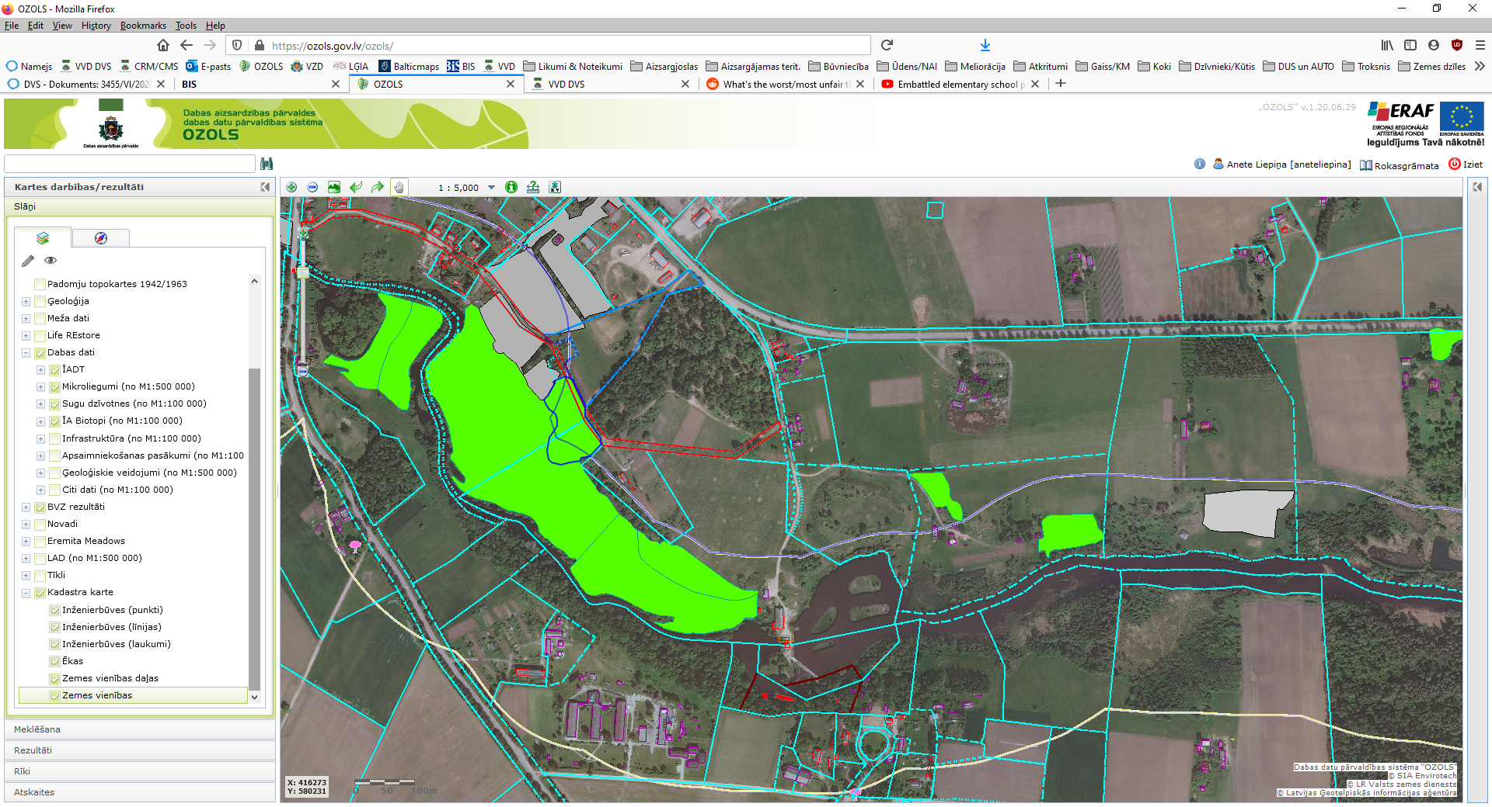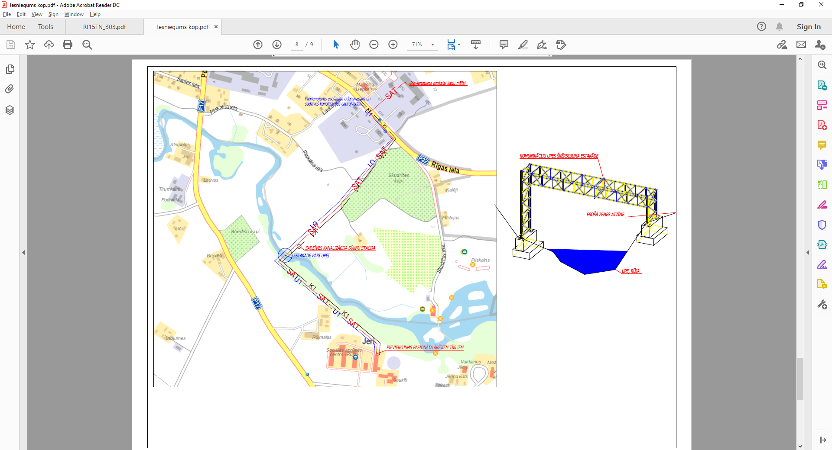
Palieņu zālāji
Smiltāju zālāji

